Муниципальное автономное дошкольное образовательное учреждение «Детский сад№56» г.Балаково Саратовской области

**Конспект ООД**

**по ФЭМП**

***«*День рождения кота Леопольда*»***

**в подготовительной к школе группе компенсирующей направленности для детей с ТНР №5**

***Миронова Галина Владимировна,***

воспитатель высшей категории.

2025

**Тема: «День рождения кота Леопольда»**

**Образовательная область:** Познание

**Задачи:**

**1.Обучающие:** Формировать умение детей выкладывать изображение по образцу. Закрепить знания детей о геометрических фигурах. Упражнять в знаниях о последовательности дней недели, временах года. Закрепить умение детей пользоваться количественным и порядковым счетом, упражнять в устном счете в пределах 20, располагать числа в пределах 10 в порядке возрастания. Продолжать закреплять умение устанавливать равенство, неравенство группы предметов.

**2.Развивающие:**Развивать умение детей решать арифметические задачи: составлять условие, ставить вопрос, решать и давать ответ решению .Развивать зрительное восприятие, внимание, речевой слух, логическое мышление, навыки пространственной ориентировки.

**3.Воспитывающие:** Воспитывать интерес к математическим знаниям, умение понимать учебную задачу, навыки активности, самостоятельности.

Индивидуальная работа: упражнять Егора П. в умении отвечать полным ответом на поставленный вопрос.

**Предварительная работа:** Решение примеров; составление и решение задач; прямой и обратный счет в пределах 20; дни недели; времена года; месяцы; геометрические фигуры; графический диктант; чтение сказок.

**Материалы и оборудование:** карта- схема «Бабочка», письмо от кота Леопольда (конверт с заданиями), мяч, карточки с цифрами и буквами, знаками «больше», «меньше», схема графического диктанта «Рыбка».

**Раздаточный материал:** пеналы с цифрами и математическими знаками, листы с нарисованными домами в 5 этажей, фигурки животных и птиц, лист в клеточку, простой карандаш.

**Ход:**

**1.Организационный момент.**

Встанем мы в кружочек дружно

Поздороваться нам нужно

Говорю я вам привет,

Улыбнитесь мне в ответ.

Здравствуй, правая рука,

Здравствуй, левая рука.

Здравствуй, друг, здравствуй, друг,

Здравствуй весь наш дружный круг.

**Воспитатель:** Ребята. я сегодня встретила одного очень известного вам сказочного героя, но чтобы узнать его имя, вам надо ответить на вопросы. За каждый правильный ответ вы будете получать карточку с цифрой. Готовы?

**Дети:** да.

1.Сколько дней в неделе?

2.Как называется шестой день недели7

3.Назовите весенние месяцы?

4.Какое число спряталось между 10 и 12?

5.Посчитайте от 5 до 15.

6.Назовите число, которое больше 7, но меньше 9.

7.Назовите соседей среды.

8.Какое время года наступит после весны?

**Воспитатель:** А теперь составьте по цифрам имя нашего незнакомца.

**Дети: ЛЕОПОЛЬД**

**2 часть**

**Воспитатель:** Ребята, а теперь давайте пройдем за столы, присаживайтесь. Ой, смотрите, что это на доске? (письмо кота Леопольда) Прежде чем мы прочтем послание от кота Леопольда, мы вспомним некоторые правила.

Ты сиди за партой стройно и веди себя достойно,

Парта это не кровать и на ней нельзя лежать.

Ответить хочешь не шуми,

А только руку подними.

**Воспитатель:** Хорошо. А теперь читаем письмо.

Здравствуйте, ребята! Я приглашаю вас на свой день рождение. Но у меня есть условие, вы должны выполнить задания и сделать мне сюрприз. Если,

согласны, то я буду очень рад таким умным и добрым гостям. Согласны, ребята?

**Дети:** да

**1.Задание «Электрическая гирлянда»**

**Воспитатель:** Ребята, Леопольд решил повесить в своей комнате красивую гирлянду из лампочек, но случайно перепутал их. И теперь они не горят. Давайте поможем ему. У вас на столах лежат листочки с гирляндой и лампочки с цифрами, помогите Леопольду разложить лампочки по порядку.

**2.Задание «Собери бабочку по образцу» из геометрических фигур.**

**Воспитатель**: А теперь кот Леопольд предлагает вам украсить его комнату бабочками, но сначала нужно их собрать. (дети собирают бабочек из геометрических фигур) Какие геометрические фигуры вы использовали?

(ответы детей)

**3. «Веселые задачи».**

1) Ежик нарисовал 4 яблока, а Белочка на 2 больше. Сколько яблок нарисовала Белочка? (6)

А какое число больше 4 или 6?

Какой знак надо поставить между ними < или >?

2) Составьте задачу с цифрами 6 и 4. Можно на сложение или на вычитание.

**Воспитатель:** Что есть в задаче?

**Дети:** Условие, вопрос, решение, ответ.

**4.Физминутка «Улыбнись».**

Вверх, вниз – рывки руками, ( рывки руками вверх, вниз)

Будто машем мы флажками,

Разминаем наши плечи

Руки движутся на встречу

Руки в боки, улыбнись (наклоны)

Влево – вправо наклонись.

Приседанья начинай (приседания)

Не спеши, не отставай

А в конце ходьба на месте, (ходьба)

Это всем давно известно.

**5.Логическая задача « Кто на каком этаже живет?»**

**Воспитатель:** Ребята, Леопольд, построил домик для гостей, но не успел расселить жителей. Давайте поможем ему.

1) Семья кошек живет не на первом и не на последнем этаже.

2) Семья синичек любит жить выше всех

3) Семья львов живет дальше всех от синичек.

4) Чтобы семье зайцев подняться на свой этаж надо пройти мимо семьи львов.

5) Семья лисичек живет на этаже ниже, чем семья кошек.

**Воспитатель:** - Сколько семей живет в этом доме? (5)

На каком по счету этаже живет семья лисичек? (3)

А семья синичек? (5)

А кто живет на первом этаже? (львы)

Зайцы?(2)

Кошки?(4)

**6.Игра «Наоборот» (с мячом)**

**Воспитатель:** А сейчас игра «Скажи наоборот»

1. Если сосна выше ели, то ель …

2. Если зима холоднее лета, то лето …

3. Если ручей уже реки, то река …

4. Если утро светлее ночи, то ночь …

5. Если дуб толще березы, то береза …

6. Если самолет летит быстрее птицы, то птица …

7. Если весна наступает после зимы , то зима …

**Воспитатель:** Хорошо, проходите за столы.

Ребята, а теперь приготовим сюрприз для кота Леопольда.

**7.Графический диктант «Рыбка».**

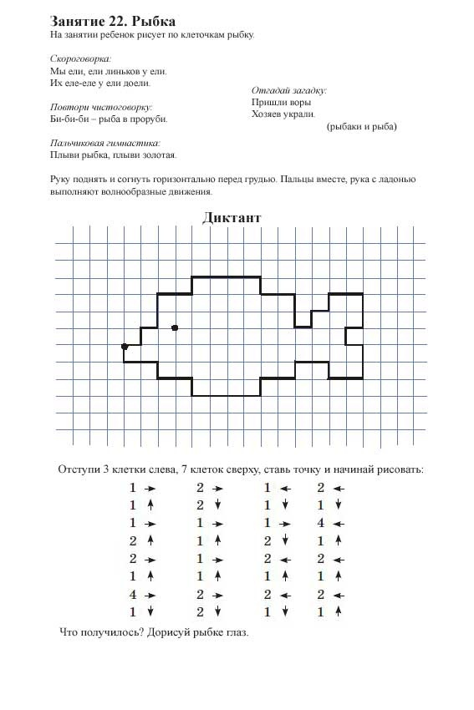

**Воспитатель:** - Какой сюрприз мы приготовили для кота? (рыбка)

**Рефлексия.** Ребята, как вы думаете, удалось нам выполнить все задания Леопольда? Какие задания вам показались интересными? А какое задании на ваш взгляд было сложным? Кто считает, что занятие было интересным, увлекательным поднимите солнышко, если у кого-то возникли трудности в выполнении какого-либо задания поднимите тучку.